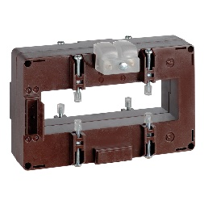
Тип трансформатора ТAS127
Первинний струм трансформатора А;
Вторинний струм трансформатора 5 А;

Серійний номер .
Призначення і конструктив
Трансформатори призначені для контролю і передачі сигналу вимірювальної інформації приладом вимірювання, захисту, автоматики, сигналізації і управління в мережах змінного струму на номінальну напругу 0,72 кВ частотою 50 Гц, а також для передачі перетвореного сигналу вимірювальних приладів та приладів обліку електроенергії.
Трансформатор являє собою роз’ємний магнітний сердечник з намотаною на ньому вторинною обмоткою, укладений в литий пластмасовий корпус, який не підтримує горіння. В якості первинної обмотки використовують шину або кабель, що встановлюються у вікні трансформатору, або вже вбудований. При установці трансформатора для комерційного обліку, на клеми вторинної обмотки трансформатора, як додатковий аксесуар, встановлюється прозора кришка, що дозволяє надійно опломбувати клеми.
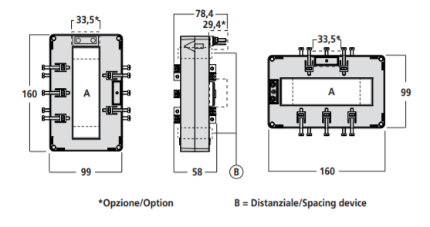
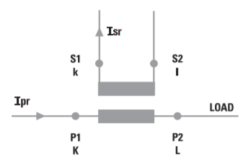
Зовнішній вигляд і габаритні розміри
Технічні характеристики
Номінальна напруга, кВ | 0,72
Номінальний первинний струм, А | 400-4000
Номінальний вторинний струм, А | 1-5
Номінальне навантаження, Вт | 1-50
Номінальна частота, Гц | 50
Клас точності | 0,5
Маса брутто, не більше, кг | 0,60
Ступінь захисту клем, IP | 20
Середнє напрацювання до відмови, год | 2 х 10⁵
Середній термін служби, років | 25
Тривалий струм перевантаження | 1,0×In
Термічна стійкість | 60×In, 70×In
Габаритні розміри, см | 99х160х58
Вага, кг | 1,5
Кліматичні характеристики
Робоча температура, °C | -25 … +50
Температура зберігання, °C | -40 … +85
Висота над рівнем моря, м | 1000
Відносна вологість, % | 85
Первинний струм, А | Навантаження ВА |  | Вторинний струм 5А | Вторинний струм, 1А
Первинний струм, А | Кл 0,5 ВА | Кл 1 ВА | Вторинний струм 5А | Вторинний струм, 1А
400 | - | 3 | TASR50D4003 | TASR10D4003
500 | 2 | 4 | TASR50D5003 | TASR10D5003
600 | 4 | 6 | TASR50D6003 | TASR10D6003
700 | 4 | 8 | TASR50D7003 | TASR10D7003
750 | 4 | 8 | TASR50D7503 | TASR10D7503
800 | 4 | 8 | TASR50D8003 | TASR10D8003
1000 | 6 | 10 | TASR50D1003 | TASR10D1003
1200 | 8 | 12 | TASR50D1203 | TASR10D1203
1250 | 8 | 12 | TASR50D1253 | TASR10D1253
1500 | 10 | 15 | TASR50D1503 | TASR10D1503
1600 | 10 | 15 | TASR50D1603 | TASR10D1603
2000 | 15 | 20 | TASR50D2003 | TASR10D2003
2500 | 20 | 25 | TASR50D2503 | TASR10D2503
3000 | 25 | 30 | TASR50D3003 | TASR10D3003
4000 | 25 | 30 | TASR50D4003 | TASR10D4003
ATACOP04 |  | Прозора кришка для пломбування клем
Асортимент трансформаторів
Монтаж і експлуатація
Монтаж і підключення трансформаторів повинні проводитися кваліфікованим персоналом, що має відповідні допуски і дозволу, і здійснюватися згідно з діючими правилами на даній території. Клеми підключаються до вимірювального пристрою і навантаженні відповідно. Кабель або шина протягується в вікно трансформатора і закріплюється так, щоб вісь вікна трансформатора збігалася з віссю провідника. При пошкодженні корпусу або ізоляції підключених провідників трансформатор повинен бути відключений і замінений новим. Експлуатація пошкодженого трансформатора заборонена! Трансформатори не підлягають ремонту.

Комплектність
- трансформатор струму-1 шт .;
- тримачі для кріплення на монтажній поверхні-2 шт.
- гвинти для кріплення шини - 2 шт .;
- пластикові ізолятори на гвинти - 2 шт .;
- пакувальна коробка 1 шт.
- паспорт - 1 прим.

Правила утилізації
- При утилізації необхідно розділити деталі виробу по видам матеріалів і здати в спеціалізовані організації по прийому і переробці вторсировини.
- Виріб не містить шкідливих компонентів.

Умови розгляду гарантійних звернень:
Розгляд гарантійного випадку можливий лише за наявності фотоматеріалів обладнання в змонтованому стані після виникнення несправності. У разі відсутності відповідного фотопідтвердження компанія залишає за собою право відмовити у гарантійному обслуговуванні.
Діагностика обладнання здійснюється безкоштовно у разі підтвердження гарантійного випадку. У випадках, не пов’язаних із гарантією, проводиться платна діагностика в розмірі 600 грн, на підставі якої визначається вартість ремонту.
Витрати на транспортування обладнання до сервісного центру несе замовник.
Гарантійний термін — 12 місяців з дня відвантаження.

